RELIGION

CHAPITRE II

Les 7 péchés capitaux…

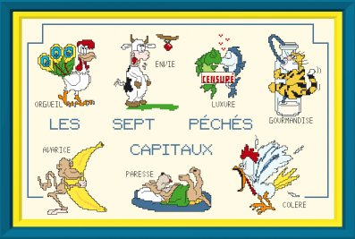
- Un peu de vocabulaire…
Péché est un mot utilisé dans les religions et certaines sectes pour désigner une transgression volontaire ou non de ce que celle-ci considère comme « loi divine ». Ce concept est fortement lié à la réflexion sur le Mal.

Le vice désigne d’une manière générale et non morale ce qui est défectueux, le défaut. En morale, c’est un penchant devenu une habitude que la morale religieuse ou sociale réprouve (en matière sexuelle mais pas seulement) ou un défaut excessif.

- Qu’est-ce que les « 7 péchés capitaux » ?
Les sept péchés capitaux sont une notion définie par le catholicisme : ils représentent les comportement humains à éviter afin de ne pas commettre de péchés ; ils sont nommés « capitaux » parce que sont d'eux que découlent les autres.

Le premier à reconnaître un certain nombre de ce qu'il appelait des « passions » fut Évagre le Pontique, moine gnostique mort dans le désert égyptien en 399 : Évagre identifia huit passions et estimait que tous les comportements impropres trouvaient leur origine dans une ou plusieurs de celles-ci.

La liste actuelle a été citée par Thomas d'Aquin dans sa Somme théologique (question 84, Prima secundae) au XIIIe siècle. Il y mentionne que certains d'entre eux ne sont pas en eux-mêmes à proprement parler des péchés, mais plutôt des « vices », c'est-à-dire des tendances à commettre certains péchés. Il en répertorie 7, nombre du châtiment, de la purification et de la pénitence.

- Les 7 péchés capitaux :
- la paresse : refus d'accomplir des tâches nécessaires. Elle consiste à na pas avoir le courage de faire ce qu’il serait en principe nécessaire, pour soi ou pour les autres, afin en général de vivre mieux d’où son aspect de péché capital. D’autant que nombre de comportements asociaux proviennent de la paresse et du souhait de laisser autrui faire le travail qui nous incomberait. Son démon est Belphégor.

- l'orgueil : attribution à ses propres mérites de qualités vues comme des dons de Dieu (intelligence, etc.). Il s’agit d’une opinion très avantageuse, le plus souvent exagérée, qu’on a de sa valeur personnelle aux dépens de la considération due à autrui, à la différence de la fierté qui n’a nul besoin de se mesurer à l’autre ni de la rabaisser. C’est un manque ou une absence d’humilité. Son démon est Lucifer.

- la gourmandise : ce n'est pas tant la gourmandise au sens moderne qui est blâmable que la gloutonnerie. Du reste, ailleurs qu'en français ce péché n'est pas désigné par un mot signifiant « gourmandise » (gluttony en anglais, par exemple). Son démon est Belzébuth.

- la luxure : plaisir sexuel recherché pour lui-même. Cela désigne un penchant immodéré pour la pratique des plaisirs sexuels et charnels. Son démon est Asmodée.

- l'avarice ou cupidité : désir de posséder ou conserver plus de richesses que nécessaire. État d’esprit qui fait qu’une personne ne veut pas se séparer de ses biens et richesses. Son démon est Mammon.

- la colère : courte folie déjà pour les anciens, et qui entraîne parfois des actes regrettables. La colère est une passion qui en tant que telle pousse à la démesure : l’homme en colère rend facilement au centuple le mal qu’il a subi. Son démon est Satan.

- l'envie : refus de se réjouir du bonheur d'autrui, ou satisfaction de son malheur. Elle désigne plus particulièrement l’émotion éprouvée par celui qui désire intensément le bien d’autrui. Son démon est Léviathan.
PETITE ASTUCE : On peut trouver une phrase mnémotechnique afin de se souvenir des 7 péchés capitaux : « Pô glacé » (à retenir donc dans l'ordre établi ci-dessus) ou « ce galop ».

- Les 7 vertus capitales:
Pour équilibrer les « 7 péchés capitaux », il existe 7 vertus qui s’y opposent :

Luxure <-> Chasteté
Gourmandise <-> Modération
Avarice <-> Générosité
Paresse <-> Ardeur
Colère <-> Joie
Envie <-> Charité
Orgueil <-> Humilité

- Sondages :
  - Le rapport personnel aux 7 péchés capitaux :
QUESTION : En réalité, les 7 péchés capitaux sont l’avarice, la colère, l’envie, la gourmandise, la luxure, l’orgueil et la paresse. Pour chacun d’entre eux, dirais-tu qu’il t’arrive de le commettre quotidiennement, souvent, de temps en temps, rarement ou jamais ?

PÉCHÉS | FRÉQUENCE
PÉCHÉS | Quotidiennement | Souvent | De temps en temps | Rarement | Jamais
Gourmandise
Colère
Envie
Paresse
Orgueil
Luxure
Avarice
Justifie par un exemple à chaque péché.

  - Le degré de gravité des 7 péchés capitaux :
QUESTION : Pour chacun d’entre eux, dis-moi si tu juges que c’est très grave, assez grave, grave, pas très grave ou pas grave du tout de le commettre ?

PÉCHÉS | DEGRÉ DE GRAVITÉ
PÉCHÉS | Très grave | Assez grave | Grave | Pas grave | Pas grave du tout
Gourmandise
Colère
Envie
Paresse
Orgueil
Luxure
Avarice
Justifie par un exemple à chaque péché.

  - Le péché le plus représentatif de notre époque :
QUESTION : Lequel de ces 7 péchés, selon toi, est le plus représentatif de notre époque ? Explique et justifie ton choix.

  - Le péché le plus rédhibitoire :
QUESTION : Imagine que tu envisages de vivre à deux, avec ton/ta petit(e) ami(e). Parmi les 7 péchés capitaux, lequel pourrais te dissuader de vivre avec ton amoureux(se) si la personne de ton choix le commettais fréquemment. Explique.

  - Le 8e péché capital:
QUESTION : S’il fallait définir aujourd’hui, dans la société dans laquelle nous vivons, un 8e péché capital, lequel choisirais-tu dans la liste suivante ? Pourquoi ?
- L’intolérance ?
- La corruption ?
- L’injustice ?
- La trahison ?
- L’égoïsme ?
- La manipulation ?
- L’indifférence ?
- Le mensonge ?
- L’infidélité ?
- L’arrivisme ?

- Les 7 péchés capitaux et l’art…
Voici sept œuvres du peintre et illustrateur français contemporain, originaire de Nancy, Fabien VAENÇON. Elles illustrent les 7 péchés capitaux. Á toi de trouver à quel péché chaque peinture fait référence…

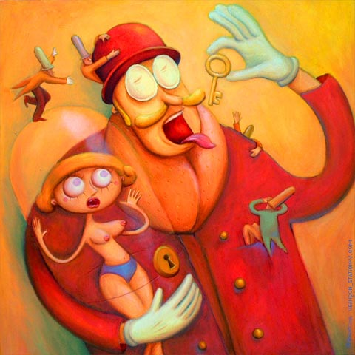 | 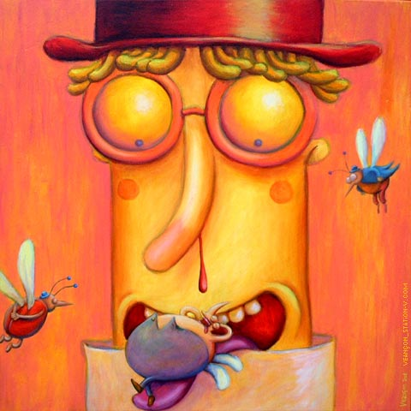
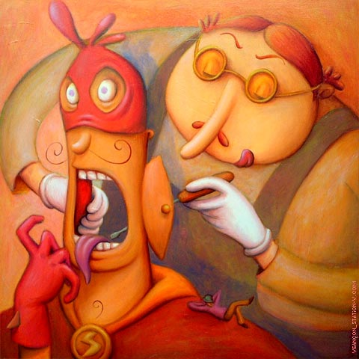 | 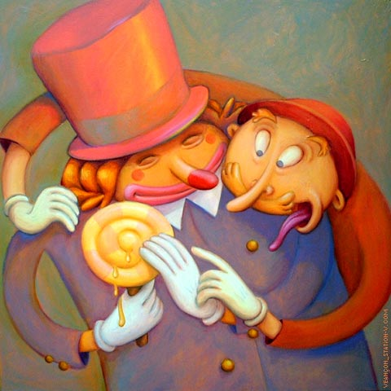
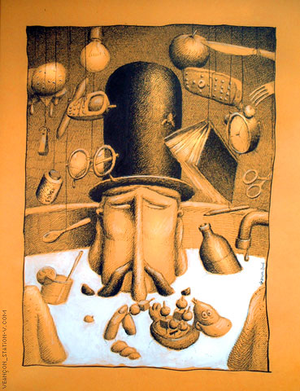 | 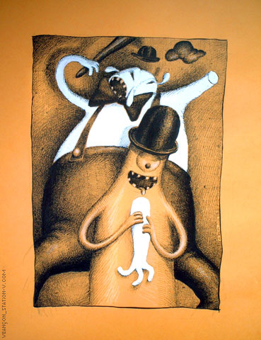
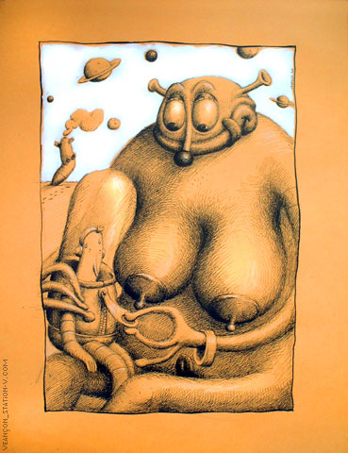

RAPPEL : Les 7 péchés capitaux sont : la paresse, l’orgueil, la gourmandise, la luxure, l’avarice, la colère et l’envie.
- Citations…
CONSIGNE : Voici des citations illustrant chacun des 7 péchés capitaux. Explique chacune d’elle avec tes propres mots.

- La richesse de l’avare, comme le soleil couché, ne réjouissent pas les vivants. (Démophile)

- Jamais la colère n’a bien conseillé. (Ménandre)

- Si l’envie était une fièvre, l’humanité entière serait malade. (Proverbe danois).

- La gourmandise a tué plus de gens que la famine. (Le Talmud)

- Luxure, fruit de mort à l'arbre de vie. Fruit défendu qui fait claquer les dents d'envie. (Albert Samain)

- La caractéristique de l'inventeur, c'est qu'il est modeste. L'orgueil a été inventé par les non inventeurs. (Jean Giraudoux)

- La semaine du travailleur a sept jours. La semaine du paresseux a sept demains. (Proverbe allemand)

- Devoir.
CONSIGNES : Découpe dans la presse (magazines, journaux, Métro, etc.) deux articles et deux publicités qui évoquent les 7 péchés capitaux. Présente-les d’après les éléments mentionnés ci-dessous avec la justification de tes choix.
- Trouve deux exemples de publicité incitant à commettre l’un de ces péchés. Celles-ci doivent t’influencer à pécher…
- Trouve dans la presse des exemples de ton choix illustrant deux des 7 péchés capitaux commis.

- Les 7 nouveaux péchés capitaux…

Obsolètes, les péchés capitaux ? « Il y a belle lurette que nous n’y reconnaissons plus nos fautes les plus graves, répond le philosophe. Nous avons désormais d’autres diables à fouetter. » Les voici.

es péchés capitaux font partie de notre tradition morale et spirituelle. Chacun sait qu’il y en a sept. Mais la plupart d’entre nous auraient bien du mal à en citer la liste complète… La voici, telle que l’a fixée le pape Grégoire le Grand, à la fin du VIe siècle, et telle que nos catéchismes n’ont cessé, depuis, de la rappeler : l’orgueil, l’avarice, la luxure, l’envie, la gourmandise, la colère, la paresse. Il faut reconnaître que cette liste a vieilli : il y a belle lurette que nous n’y reconnaissons plus nos fautes les plus graves, ni nos dégoûts les plus résolus ! Comme me le disait plaisamment un ami, « il y a dans ces péchés capitaux un côté doigts dans le pot de confiture, qui les rend comme enfantins et presque ridicules ». Oui : nous avons désormais d’autres diables à fouetter.
Cela ne veut pas dire que la notion de péché ait perdu, pour nos contemporains, toute signification. Un péché, c’est d’abord une offense faite à Dieu, pour ceux qui y croient, parce que l’on a violé tel ou tel de ses commandements ; mais c’est aussi, y compris pour les incroyants, une faute morale que l’on juge assez grave pour se la reprocher, ou pour la reprocher aux autres. Pécher, c’est faire du mal volontairement, c’est offenser Dieu ou l’humanité, et qui oserait prétendre ne l’avoir jamais fait ?
Réfléchir aux péchés capitaux, aujourd’hui, nous aiderait à y voir plus clair. Mais il faudrait en actualiser résolument la liste : tel est l’objet de cet article.

1 – L’égoïsme
Qu’est-ce qu’un péché capital ? Pas forcément un péché plus grave que les autres, mais un péché d’où les autres dérivent. C’est un péché qui vient en tête de liste (capital vient du latin caput, la tête), un péché principiel, si l’on veut, comme une des sources du mal.
Le premier est tout trouvé. Pourquoi faisons-nous du mal ? Par pure méchanceté ? Je n’y crois pas trop. Le plus souvent nous ne faisons du mal que pour un bien. C’est un des points, il n’y en a pas tant, où je me sens d’accord avec Kant : les hommes ne sont pas méchants (ils ne font pas le mal pour le mal), mais ils sont mauvais (ils font du mal aux autres, pour leur bien à eux). C’est en quoi l’égoïsme est le fondement de tout mal, comme disait encore Kant, et le premier, selon moi, des péchés capitaux. C’est l’injustice à la première personne. Car « le moi est injuste, expliquait Pascal, en ce qu’il se fait centre de tout : chaque moi est l’ennemi et voudrait être le tyran de tous les autres ». On ne fait du mal que pour son propre bien. On n’est mauvais que parce qu’on est égoïste.

2 – La cruauté
« Et le sadique ? me demandent parfois mes étudiants. Est-ce qu’il ne fait pas le mal pour le mal ? » Non pas : il fait du mal aux autres, pour son plaisir à lui ; or son plaisir, pour lui, c’est un bien… Il n’en reste pas moins que la cruauté existe, et qu’elle est sans doute la faute la plus grave, qui pourra à son tour en entraîner plusieurs autres. C’est pourquoi il est juste de la considérer comme un péché capital. Comment la définir ? Comme le goût ou la volonté de faire souffrir, que ce soit physiquement ou moralement (au sens du « harcèlement moral »). La cruauté est un mélange de dureté, de brutalité, de sadisme, qui peut aller jusqu’à la barbarie : c’est pécher contre la compassion, contre la douceur, contre l’humanité, au sens où l’humanité est une vertu. C’est le péché du tortionnaire, mais aussi du petit chef pervers, du sadique ou du salaud, qui prend plaisir à martyriser ses victimes.

3 – La lâcheté
Troisième péché capital : la lâcheté. Parce qu’aucune vertu n’est possible sans courage, ni aucun bien. Parce que la lâcheté est une forme d’égoïsme, face au danger. Enfin, parce que la cruauté reste l’exception : la plupart des mauvaises actions, même parmi les plus abominables, s’expliquent par la peur de souffrir davantage que par le désir de faire souffrir autrui. Combien de gardiens, à Auschwitz, auraient préféré rester tranquillement chez eux, plutôt que de faire ce travail atroce ? Mais ils n’avaient pas le courage de déserter, ni de désobéir, ni de se révolter… Aussi firent-ils le mal lâchement, consciencieusement, efficacement. Cela ne les excuse pas. Aucun péché n’est une excuse. Mais cela explique qu’ils aient été si nombreux. Les vrais salauds sont rares. La plupart ne sont que des lâches et des égoïstes, qui n’ont pas su résister, dans telle ou telle situation particulière, à la pente de l’espèce ou de l’époque. Banalité du mal, disait Hannah Arendt : la cruauté est l’exception ; l’égoïsme et la lâcheté, la règle.

4 – La mauvaise foi
Encore faut-il pouvoir se supporter, être capable de se regarder, comme on dit, dans la glace… A un certain degré d’ignominie, ou simplement de médiocrité, cela devient difficile sans se mentir à soi-même. C’est pourquoi la mauvaise foi est un péché capital : parce qu’elle rend possible, en les masquant ou en leur inventant de fausses justifications, la plupart de nos filouteries. Par exemple Eichmann, zélé fonctionnaire de la Shoah, expliquant à ses juges, après la guerre, qu’il n’a fait qu’obéir aux ordres. Ou le violeur, expliquant qu’il n’a fait qu’obéir à ses pulsions. Ou la crapule ordinaire, expliquant que ce n’est pas sa faute mais celle de son enfance, de son inconscient, de sa névrose… Bien commode. Trop commode. Etre de mauvaise foi, montrait Sartre, c’est faire comme si l’on n’était pas libre, comme si l’on n’était pas responsable, alors qu’on l’est, au moins de ses actes et de ses choix. C’est aussi, en un sens plus banal, mentir à autrui. Mais le principe, bien souvent, en est le même : on ment pour cacher sa faute, ou pour la justifier, ou pour s’attribuer une valeur que l’on n’a pas… Celui qui renoncerait à mentir – à soi et aux autres –, celui qui aurait cessé de faire semblant, il n’aurait guère le choix qu’entre la vertu et le déshonneur. Choix douloureux, dont la mauvaise foi vise à nous dispenser : c’est s’autoriser le mal en s’autorisant à le dissimuler.

5 – La suffisance
Je n’ai encore repris aucun des sept péchés capitaux de la tradition. Celui que je voudrais à présent aborder, sans faire partie de la liste canonique, en est peut-être le moins éloigné : ce que j’appelle la suffisance n’est pas très loin sans doute de ce que les Pères de l’Eglise appelaient l’orgueil. Mais c’est un défaut plus général et plus profond. Faire preuve de suffisance, ce n’est pas seulement être orgueilleux ; c’est aussi être fat, présomptueux, vaniteux, plein de sérieux et d’autosatisfaction, plein de soi et de la haute idée que l’on s’en fait… C’est le péché de l’imbécile prétentieux, et je ne connais guère d’espèce, même chez les gens intelligents, plus désagréable. Mais c’est le péché aussi qui est à l’origine, bien souvent, de l’abus de pouvoir, de l’exploitation d’autrui, de la bonne conscience haineuse ou méprisante, sans parler du racisme et du sexisme. Le Blanc qui croit appartenir à une race supérieure ou le macho fier de ce qu’il prend pour sa virilité ne sont pas seulement ridicules : ils sont dangereux, et c’est pourquoi il convient de les combattre. Un misanthrope est moins à craindre : c’est qu’il ne prétend pas faire exception et se sait, lui aussi, insuffisant…

6 – Le fanatisme
S’agissant des idées, la suffisance devient fanatisme. C’est un dogmatisme haineux ou violent, trop sûr de sa vérité pour tolérer celle des autres. C’est plus que de l’intolérance : c’est vouloir interdire ou supprimer par la force ce que l’on désapprouve ou qui nous donne tort. Disons que c’est une intolérance exacerbée et criminelle. On en connaît les effets, en tous temps et en tous pays : massacres, guerres de religion, Inquisition, terrorisme, totalitarisme… On ne fait le mal que pour un bien, disais-je, et l’on s’autorisera d’autant plus de mal que le bien paraît plus grand. La foi a fait plus de victimes que la cupidité. L’enthousiasme, plus que l’intérêt. C’est que l’on massacre plus volontiers pour Dieu que pour soi, pour le bonheur de l’humanité plutôt que pour le sien propre. « Tuez-les tous, Dieu ou l’Histoire reconnaîtra les siens… » Fanatisme, crime de masse. C’est le péché qui remplit les camps et allume les bûchers.

7 – La veulerie
Le dernier péché capital, puisque j’ai choisi de m’en tenir, moi aussi, à une liste de sept, n’est pas sans évoquer l’un de ceux que retient la tradition : ce que j’appelle la veulerie est comme une paresse généralisée, de même que la paresse n’est pas autre chose, dirais-je volontiers, que la veulerie face au travail.
Qu’est-ce que la veulerie ? Un mélange de mollesse et de complaisance, de faiblesse et de narcissisme : c’est l’incapacité à s’imposer quoi que ce soit, à faire un effort un peu durable, à se contraindre, à se dépasser, à se surmonter… Etre veule, ce n’est pas seulement manquer d’énergie : c’est manquer de volonté et d’exigence. En quoi est-ce un péché capital ? En ceci, que la veulerie en entraîne plusieurs autres : la vulgarité, qui est veulerie dans les manières ; l’irresponsabilité, qui est veulerie face à autrui ou à ses devoirs ; la négligence, qui est veulerie dans la conduite ou le métier ; la servilité, qui est veulerie face aux puissants ; la démagogie, qui est veulerie face au peuple ou à la foule… « Il faut suivre sa pente, disait Gide, mais en la remontant. » Le veule est celui qui préfère la descendre.

Voilà les sept péchés qui me semblent aujourd’hui capitaux. Non parce qu’ils seraient forcément les plus graves, répétons-le, mais parce qu’ils me paraissent gouverner ou expliquer tous les autres. Cela devrait, par différence, déboucher sur autant de vertus, voire sur davantage (ce ne sera pas trop de plusieurs vertus, bien souvent, pour résister à telle ou telle tentation). Essayons, pour finir, de dire rapidement lesquelles.
• Contre l’égoïsme ? La générosité, la justice, l’amour.
• Contre la cruauté ? La douceur et la compassion.
• Contre la lâcheté ? Le courage.
• Contre la mauvaise foi ? La bonne foi, qui est l’amour de la vérité.
• Contre la suffisance ? L’humilité, la simplicité, l’humour.
• Contre le fanatisme ? La tolérance.
• Contre la veulerie ? La volonté. Est-ce une vertu ? Je ne sais. Mais aucune vertu, sans elle, ne serait possible.

NE PAS CONFONDRE : Avec les 10 commandements…
On confond parfois les sept péchés capitaux avec les dix commandements. Ces derniers sont plus anciens, puisqu’on les trouve dans l’Ancien Testament. C’est le fameux décalogue, donné par Dieu à Moïse sur le mont Sinaï. Outre quelques commandements purement religieux (l’interdiction de l’idolâtrie, du polythéisme et du parjure, l’obligation du sabbat, etc.), ils sont à la base d’interdits moraux, souvent cités, que l’on trouve dans d’autres religions : Tu honoreras ton père et ta mère ; Tu ne tueras pas ; Tu ne commettras pas l’adultère ; Tu ne voleras pas ; Tu ne porteras pas de témoignage mensonger ; Tu ne convoiteras pas la maison de ton prochain, ni sa femme ni son serviteur…
Il ne faut pas non plus confondre la notion de péché capital avec celle de péché mortel. Un péché capital est un péché qui en entraîne d’autres. Un péché mortel est un péché qui nous sépare de Dieu : il ne peut être pardonné que dans la confession.
André Comte-Sponville
mars 2001
www.psychologies.com

- Analyse du document « Les 7 nouveaux péchés capitaux »…
CONSIGNE : Réponds aux questions suivantes sur une feuille de cours après avoir lu le texte d’André Compte-Sponville.

- Quels sont les 7 péchés capitaux « traditionnels » ?
- Pourquoi sont-ils devenus obsolètes ?
- Qu’est-ce que « pécher » ?
- Quels sont les 7 nouveaux péchés capitaux ? Pourquoi ceux-là ? Explique chacun d’eux.
- Quelles sont donc les 7 nouvelles vertus associées ?
- Pourquoi confondre les 7 péchés capitaux avec les 10 commandements ? Explique.
- Quelle est la différence entre « péché capital » et « péché mortel » ?
- Qu’est-ce que le « péché originel » ?

- Analyse du film « Se7en ».
CONSIGNE : En regardant le film « Se7en », 7 crimes sont commis en référence aux 7 péchés capitaux. Analyse chaque crime, explique-le et mets-le en lien avec le péché auquel il fait référence. Remets-les aussi dans l’ordre que le meurtrier les a commis. Pourquoi cet ordre ?

- COLÈRE :
- ENVIE :
- GOURMANDISE :
- AVARICE :
- LUXURE :
- ORGUEIL :
- PARESSE :

- CONCLUSION
Tire une conclusion générale sur ce chapitre.
« Se7en »

Fiche technique du film :
- Réalisation : David Fincher
- Scénario : Andrew Kevin Walker
- Musique : Howard Shore
- Conception du générique: Kyle Cooper
- Directeur de la photographie: Darius Khondji
- Chef décorateur : Arthur Max
- Montage : Richard Francis-Bruce
- Production : Phyllis Carlyle et Arnold Kopelson pour New Line Cinema
- Film américain
- Dates de sortie : 1995 (USA), 31 janvier 1996 (France)
- Genre : policier

- Format : Couleurs - 35 mm
- Durée : 127 minutes (2h07)
- Interdit aux moins de 12 ans en France
- Budget : 30 millions de dollars

Distribution :
- Kevin Spacey : John Doe
- Morgan Freeman : Detective William Somerset
- Brad Pitt : Detective David Mills
- Gwyneth Paltrow : Tracy Mills
- John C. McGinley : California
- Endre Hules : Le chauffeur de taxi
- Andrew Kevin Walker : Un cadavre
- Daniel Zacapa : Detective Taylor
- John Cassini : Officier Davis
- Richard Portnow : Dr. Beardsley
- Emily Wagner : Detective Sara
- Alfonso Freeman : un expert en empreintes digitales
- R. Lee Ermey : Le Capitaine de police

Synopsis :
À New York, un tueur en série peu ordinaire, John Doe, planifie sept meurtres à l’aide de rituels horribles selon les sept péchés capitaux de la bible parce qu’il a décidé de nettoyer la société des maux qui la rongent.
L'enquête est confiée à David Mills (Brad Pitt), un jeune inspecteur fraîchement sorti de l’école de police et qui vient d'arriver en ville avec son épouse, et à William Somerset, vieux flic blasé (Morgan Freeman) qui doit partir à la retraite dans sept jours.
« Les 7 péchés capitaux » : Contrôle.

CONSIGNES : Pour chaque caricature ci-dessous, détermine à quel péchés capital elle fait référence. Définis aussi les deux péchés demandés.

  ?  ? |   ? | 
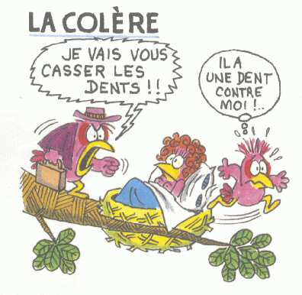 |  | 
? |   ? |  | ?  ?

Qu’est-ce que :
- La luxure ?

- La paresse ?

Évagre le Pontique : (346 – 399) moine et professeur de littérature sacrée à Constantinople. Il identifia les 8 passions : impureté, avarice, mélancolie, colère, paresse, vaine, gloire et orgueil.
Thomas d’Aquin : (1222 – 1274) théologien et philosophe italien de l’ordre dominicain. Maître de la théologie chrétienne.
André Comte-Sponville, né en 1952, est un philosophe français.

